“Trabajo practico- nro. 1”



Año: 2024
Grado: 1ª
Nombre y Apellido: Dante Cabrera
Profesora: Andrea Gómez


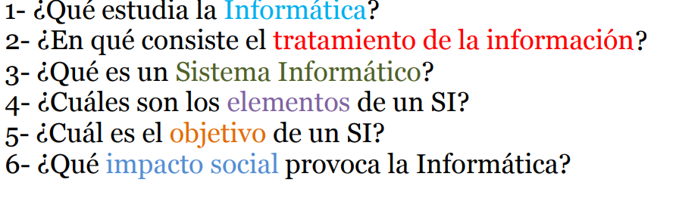
1_La Informática es la rama de la Ingeniería que estudia el hardware, las redes de datos y el software necesarios para tratar información de forma automática. Aunque pueda parecerte una definición muy abstracta, estamos seguros de que sabes mucho más de Informática de lo que crees.
2_proceso en el que se analiza o transforma la información entrante para producir información saliente.
3_Un sistema informático es un sistema que permite almacenar y procesar información; es el conjunto de partes interrelacionadas: hardware, software y personal informático.
4_Podemos entender que un sistema de información es un grupo de elementos que son utilizados para la administración de datos
5_La función principal de un SI es ayudar a una organización a tomar decisiones proporcionándole información precisa y actualizada.
6_Internet ha cambiado el comercio, la educación, el gobierno, la salud e incluso la forma de relacionarnos afectivamente

